Baccalauréat Professionnel
U.22 : Préparation d’intervention

TECHNICIEN DE MAINTENANCE
DES SYSTÈMES ÉNERGÉTIQUES
ET CLIMATIQUES
Session 2015

DOSSIER RÉPONSES

Échangeur à plaques CHAROT

Les situations professionnelles |  | DR | Page
S1 | - Préparation d’une intervention préventive | DR1 | 2/3
S2 | Préparation d’une intervention corrective | DR2 | 3/3

DR1 / PrÉparation d’une intervention prÉventive

- Identifier les opérations de maintenance préventive à réaliser sur l’échangeur CHAROT.
- Indiquer la périodicité de ces opérations.

- Réaliser le mode opératoire pour nettoyer mécaniquement l’échangeur à plaque par démontage et remontage complet.
Opérations de maintenance préventive | Périodicité

Étapes | Désignation
1
2
3
4
5 | Serrage de l’échangeur
6
7
8
9

- Identifier la désignation et le code d’une plaque intermédiaire avec son joint.

Désignation :

Code :

DR2 / PrÉparation d’une intervention corrective

- Identifier les opérations de maintenance corrective à réaliser pour changer la pompe de charge double et les deux disjoncteurs moteurs.

Étapes | Désignation
1 | Consigner l’installation
2
3
4
5
6
7
8
9
10

- Sélectionner les disjoncteurs moteurs afin de remplacer les portes fusibles.

Disjoncteurs moteurs :

- Indiquer la plage et la valeur du réglage à réaliser sur les déclencheurs thermiques.

Plage de réglage :

Réglage :

- Préparer le nouveau schéma de puissance pour réaliser le remplacement des portes fusibles par les disjoncteurs moteurs.
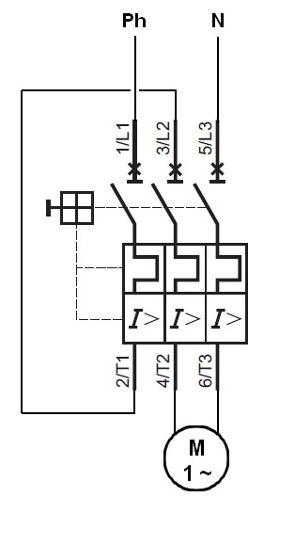
Ph
N
U1
V1
Pompe 1
U2
V2
Pompe 2
Q2
Q1

